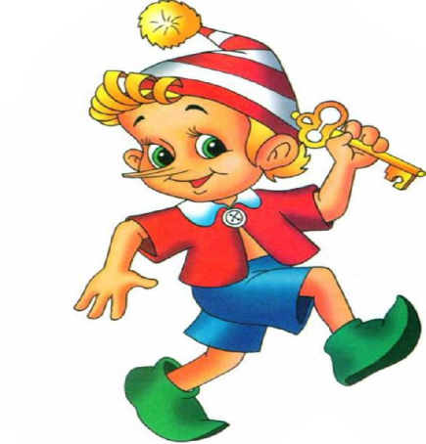 Работа со сказкой

1. Как называется сказка, кто её сочинил?
2. Перечитай сказку. Как ты думаешь, какая она (бытовая, волшебная, о животных)?
3. Кто в сказке действует? Какие это герои?
4. какие события описываются в сказке?
5. Побеждает ли кто-нибудь в сказке и почему?
6. Найдите в сказке слова и выражения, которые хочется запомнить?
7. Как относится автор к своим героям?
8. Что из этой сказки вам запомнилось больше всего?

